- Скелетите можат да бидат неверојатно флексибилни, но потребни се мускули за да ги придвижат.
- Мускулите се прицврстуваат на коските со тетивите и им помагаат да се движат.
- Ние имаме мускули низ целото тело.
На сликата е прикажано каде се наоѓаат главните мускули.
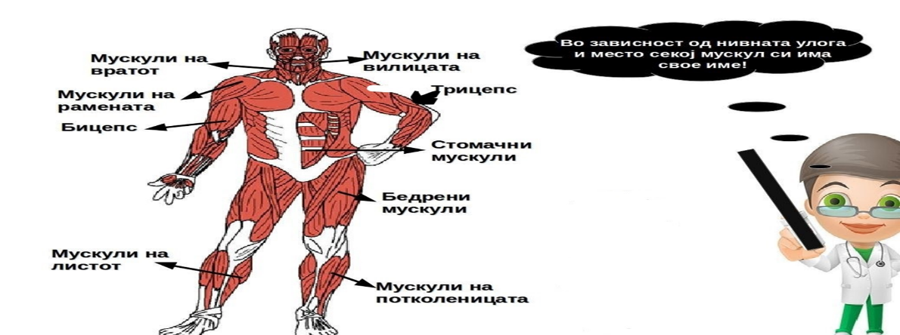
- Раката има два главни мускула, бицепс и трицепс.Тие функционираат заедно за да можеме да ја придвижиме раката.
- Кога раката ја држиме испружена покрај телото, бицепсот е олабавен и е подолг и потенок, а трицепсот се собира и е пократок и подебел. Кога раката е свиткана, мускулите изгледаат поинаку. Бицепсот е пократок и подебел, а трицепсот е подолг и потенок.
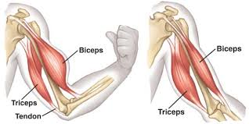
- Истражување: Што се случува со бицепсот кога ќе ја свиткаме раката?
- Испружи ја левата рака надолу. Со десната рака пронајди го бицепсот на предната страна од левата рака . Полека свиткај ја левата рака и почувствувај што ќе се случи со бицепсот.
- Од ова можеме да заклучиме дека мускулите треба да работат во парови за да го поместат зглобот, односно за да се помести зглобот, еден мускул се контрахира(собира), додека другиот мускул се опушта и станува подолг.
- За што ги користи човекот мускулите?
Човекот ги користи мускулите за различни активности, како на пример:одење, трчање, зборување, пливање, јадење, возење велосипед...
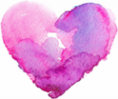
АКТИВ НА НАСТАВНИЦИ ОД ЧЕТВРТО ОДДЕЛЕНИЕ
ООУ “КИРО ГЛИГОРОВ“ ЦЕНТАР.СКОПЈЕ
https://www.youtube.com/watch?v=arrW5B7uLrw&feature=youtu.be
https://www.youtube.com/watch?v=OSsntU6sTWI

